Министерство образование Российской Федерации

Пензенский государственный университет

Кафедра «Вычислительная техника»

**ОТЧЕТ**

по лабораторной работе №5

по курсу «Логика и основы алгоритмизации в инженерных задачах»

на тему «Обход графа в ширину»

Выполнила:

студентка группы 20ВВ1:

Зацепилина Е.С.

Приняли:

Акифьев И.В.

Юрова О.В.

Пенза 2021 г.

**Цель работы**: освоить алгоритм обхода графа в ширину в его списочном и матричном представлении.

**Задание на лабораторную работу:**

Задание 1

1. Сгенерируйте (используя генератор случайных чисел) матрицу

смежности для неориентированного графа G. Выведите матрицу на экран.

2. Для сгенерированного графа осуществите процедуру обхода в ширину,

реализованную в соответствии с приведенным выше описанием. При

реализации алгоритма в качестве очереди используйте класс queue из

стандартной библиотеки С++.

3.* Реализуйте процедуру обхода в ширину для графа, представленного

списками смежности.

Задание 2*

1. Для матричной формы представления графов реализуйте алгоритм

обхода в ширину с использованием очереди, построенной на основе

структуры данных «список», самостоятельно созданной в лабораторной

работе № 3.

2. Оцените время работы двух реализаций алгоритмов обхода в ширину

(использующего стандартный класс queue и использующего очередь,

реализованную самостоятельно) для графов разных порядков.

**Ход выполнения задания:**

Для выполнения задания на лабораторную работу были написана программа 5 на языке С++ в среде Visual Studio 2019. Полный текст программы смотрите в п. «Листинг».

**1.1** Для осуществления генерации матрицы смежности для неориентированного графа применялась динамическая структура данных стандартной библиотеки «vector» - vector. Vector использовался для удобного и безопасного добавления и удаления строк\столбцов в матрицу смежности графа. С использованием этой структуры в памяти резервируется место для «вектора векторов», который имеет такую же структуру и доступ к элементам, как двумерный массив:

m.resize(n);

for (int i = 0; i < m.size(); i++) {

m.at(i).resize(n);

}

Заполнение матрицы происходит случайным образом. В матрицу записываются 0 или 1 по следующим законам:

1) m[i][j] = m[j][i] – матрица симметрична относительно главной диагонали;

2) m[i][j] = 0, если i = j – главная диагональ всегда заполнена нулями;

3) Шанс выпадения 0 или 1 определяется соотношением 30/70 соответственно.

Заполнение матриц смежности для графа:

srand(time(NULL));

for (int i = 0; i < m.size(); i++) {

for (int j = 0; j < m[i].size(); j++) {

if (i == j) {

m[i][j] = 0;

break;

}

else {

int z = rand() % 101;

if (z < 30) { m[i][j] = 0; }

else { m[i][j] = 1; }

m[j][i] = m[i][j];

}

}

}

**1.2**

Функция BFS_m(arr, v) реализует обход графа в ширину в виде матрицы смежности:

void BFS_m(vector <vector<int>> arr, int v) {

queue <int> q;

q.push(v);

NUM[v] = true;

while (!q.empty()) {

v = q.front();

q.pop();

printf("%d ", v + 1);

for (int i = 0; i < arr.size(); i++) {

if ((arr[v][i] == 1) && (NUM[i]) == false) {

q.push(i);

NUM[i] = true;

}

}

}

}

**1.3\***

Функция BFS_g(g, v) реализует обход графа в ширину в виде списка смежности:

void BFS_g(vector <_queue> g, int v) {

queue <int> q;

q.push(v);

NUM[v] = true;

while (!q.empty()) {

v = q.front();

q.pop();

printf("%d ", v + 1);

while (!g[v].empty()) {

if (NUM[poisk_name(g, g[v].first())] == false) {

q.push(g[v].first() - 1);

NUM[poisk_name(g, g[v].first())] = true;

}

g[v].pop();

}

}

}

**2.1\***

Функция BFS_m_p(arr, v) – реализация обхода графа в ширину в виде списка смежности с использованием пользовательской очереди _queue:

void BFS_m_p(vector <vector<int>> arr, int v) {

_queue q;

q.push(v);

NUM[v] = true;

while (!q.empty()) {

v = q.first();

q.pop();

printf("%d ", v + 1);

for (int i = 0; i < arr.size(); i++) {

if ((arr[v][i] == 1) && (NUM[i]) == false) {

q.push(i);

NUM[i] = true;

}

}

}

q.clear();

}

**2.2\***

Скорость работы алгоритмов обхода графа в ширину с применением стандартной и пользовательской очереди можно увидеть в таблице 1.

Таблица 1 – скорость работы алгоритма обхода в ширину.

|  |  |  |
| --- | --- | --- |
| **Кол-во вершин** | **queue**  **(станд.)** | **_queue**  **(польз.)** |
| 10 | 0,001 c. | 0,001 |
| 100 | 0,024 c. | 0,042 c. |
| 250 | 0,075 c. | 0,112 c. |

Отсюда можно сделать вывод, что скорость работы алгоритма значительно выше при использовании стандартной очереди.

**Вывод:** в результате выполнения лабораторной работы были получены навыки реализации обхода графа в его различных представлениях в ширину. Также было проведено сравнение эффективности очередей стандартной библиотеки и очереди, созданной пользователем. Проведенные исследования показали, что стандартная очередь эффективнее пользовательской.

**Листинг:**

**5.cpp**

#define _CRT_SECURE_NO_WARNINGS

#include <iostream>

#include <stdio.h>

#include <locale.h>

#include <windows.h>

#include <vector>

#include <queue>

using namespace std;

class _queue {

private:

//Класс элемента очереди

class item {

public:

int val;

item* next;

item(int a) {

val = a;

next = NULL;

}

};

//Указатель на первый элемент очереди

item* it_first;

public:

int name; //Служит только для обозначения имени вершины графа

//Пуста ли очередь

boolean empty() {

if (it_first == NULL) return true;

else return false;

}

//Конструктор

_queue() {

it_first = NULL;

name = NULL;

}

_queue(int a) {

it_first = NULL;

name = a;

}

//Удаление первого эл-та очереди

void pop() {

if (!empty()) {

item* it = it_first->next;

delete it_first;

it_first = it;

}

}

//Добавление в конец очереди

void push(int a) {

if (it_first == NULL) {

it_first = new item(a);

}

else {

item* it1 = it_first;

while (it1->next != NULL) {

it1 = it1->next;

}

it1->next = new item(a);

}

}

//Отчистка очереди

void clear() {

while (!empty()) {

pop();

}

}

//Возвращает val первого элемента очереди

int first() {

if (empty()) return NULL;

else return it_first->val;

}

//Вывод очереди

void vivod() {

item* it = it_first;

while (it != NULL) {

printf(" %d", it->val);

it = it->next;

}

}

};

vector <boolean> NUM;

void vivod_g(vector <_queue> g) {//Вывод списка смежности графа

for (int i = 0; i < g.size(); i++) {

printf("%d:", g[i].name);

g[i].vivod();

printf("\n");

}

}

void vivod_m(vector <vector<int>> arr) {//Функция вывода одной матрицы

cout << (" |");

for (int i = 0; i < arr.size(); i++) {

printf("%-2d|", i + 1);

}

cout << ("\n");

for (int i = 0; i < arr.size(); i++) {

printf("|");

printf("%-2d|", i + 1);

for (int j = 0; j < arr[i].size(); j++) {

printf("%-2d|", arr[i][j]);

}

printf("\n");

}

}

void udalenie(vector <vector<int>>& arr, int v) {//Удаление вершины из матрицы

for (int i = 0; i < arr.size(); i++) {

auto iter = arr[i].cbegin();

arr[i].erase(iter + v - 1);

}

auto iter = arr.cbegin();

arr.erase(iter + v - 1);

}

void clear(vector <vector<int>>& arr) {//Удаление всех вершин, у которых отсутвуют рёбра (отчистка матрицы)

int val;

for (int i = 0; i < arr.size(); i++) {

val = 0;

for (int j = 0; j < arr[i].size(); j++) {

if (arr[i][j] != 0) { val++; }

}

if (val == 0) { udalenie(arr, i + 1); }

}

}

int poisk_name(vector <_queue> g, int v) {

for (int i = 0; i < g.size(); i++) {

if (g[i].name == v) return i;

}

return -1;

}

void BFS_m(vector <vector<int>> arr, int v) {

queue <int> q;

q.push(v);

NUM[v] = true;

while (!q.empty()) {

v = q.front();

q.pop();

printf("%d ", v + 1);

for (int i = 0; i < arr.size(); i++) {

if ((arr[v][i] == 1) && (NUM[i]) == false) {

q.push(i);

NUM[i] = true;

}

}

}

}

void BFS_m_p(vector <vector<int>> arr, int v) {

_queue q;

q.push(v);

NUM[v] = true;

while (!q.empty()) {

v = q.first();

q.pop();

printf("%d ", v + 1);

for (int i = 0; i < arr.size(); i++) {

if ((arr[v][i] == 1) && (NUM[i]) == false) {

q.push(i);

NUM[i] = true;

}

}

}

q.clear();

}

void BFS_g(vector <_queue> g, int v) {

queue <int> q;

q.push(v);

NUM[v] = true;

while (!q.empty()) {

v = q.front();

q.pop();

printf("%d ", v + 1);

while (!g[v].empty()) {

if (NUM[poisk_name(g, g[v].first())] == false) {

q.push(g[v].first() - 1);

NUM[poisk_name(g, g[v].first())] = true;

}

g[v].pop();

}

}

}

int main(void)

{

perez:

char* locale = setlocale(LC_ALL, "");

SetConsoleCP(1251);

SetConsoleOutputCP(1251);

system("cls");

vector < vector <int> > m;

int n;

printf("Введите кол-во вершин графа: ");

cin >> n;

m.resize(n);

for (int i = 0; i < m.size(); i++) {

m.at(i).resize(n);

}

srand(time(NULL));

for (int i = 0; i < m.size(); i++) {

for (int j = 0; j < m[i].size(); j++) {

if (i == j) {

m[i][j] = 0;

break;

}

else {

int z = rand() % 101;

if (z < 30) { m[i][j] = 0; }

else { m[i][j] = 1; }

m[j][i] = m[i][j];

}

}

}

clear(m);

if (n > m.size()) printf("\nВершины без рёбер удалены.\n");

printf("\nМатрица смежности графа\n\n");

vivod_m(m);

printf("\nСписок смежности графа\n\n");

vector <_queue> g;

g.resize(m.size());

for (int i = 0; i < m.size(); i++) {

g[i].name = i + 1;

for (int j = 0; j < m[i].size(); j++) {

if (m[i][j] == 1) {

g[i].push(j + 1);

}

}

}

vivod_g(g);

NUM.resize(m.size());

for (int i = 0; i < NUM.size(); i++) {

NUM[i] = false;

}

printf("\nОбход матрицы с помощью стандартной очереди: ");

clock_t start = clock();

BFS_m(m, 0);

clock_t end = clock();

printf("\n");

double time_spent = (double)(end - start) / CLOCKS_PER_SEC;

printf("Обошли граф с помощью queue за %f секунд.\n", time_spent);

for (int i = 0; i < NUM.size(); i++) {

NUM[i] = false;

}

printf("\nОбход списка с помощью стандартной очереди: ");

BFS_g(g, 0);

printf("\n");

for (int i = 0; i < NUM.size(); i++) {

NUM[i] = false;

}

printf("\nОбход матрицы с помощью пользовательской очереди: ");

start = clock();

BFS_m_p(m, 0);

end = clock();

printf("\n");

time_spent = (double)(end - start) / CLOCKS_PER_SEC;

printf("Обошли граф с помощью _queue за %f секунд.\n", time_spent);

int num;

printf("\nДля перезапуска программы введите 0, для выхода - 1: ");

cin >> num;

switch (num) {

case 0: goto perez;

case 1: return 0;

}

}

**Результаты:**

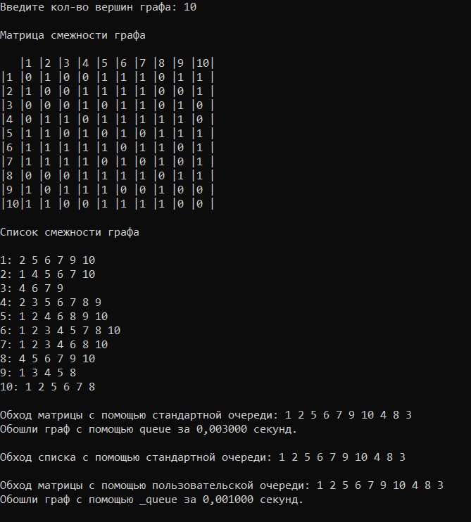

Рисунок 1 – Результаты работы программы